1. Прототипы экранных форм
   1. Вход в систему

Если пользователь уже зарегистрирован, то вводится логин и пароль и нажимается кнопка «войти». Если пользователь хочет зарегистрироваться, то нажимается кнопка «зарегистрироваться». Кнопка «?» вызывает переход к справке.

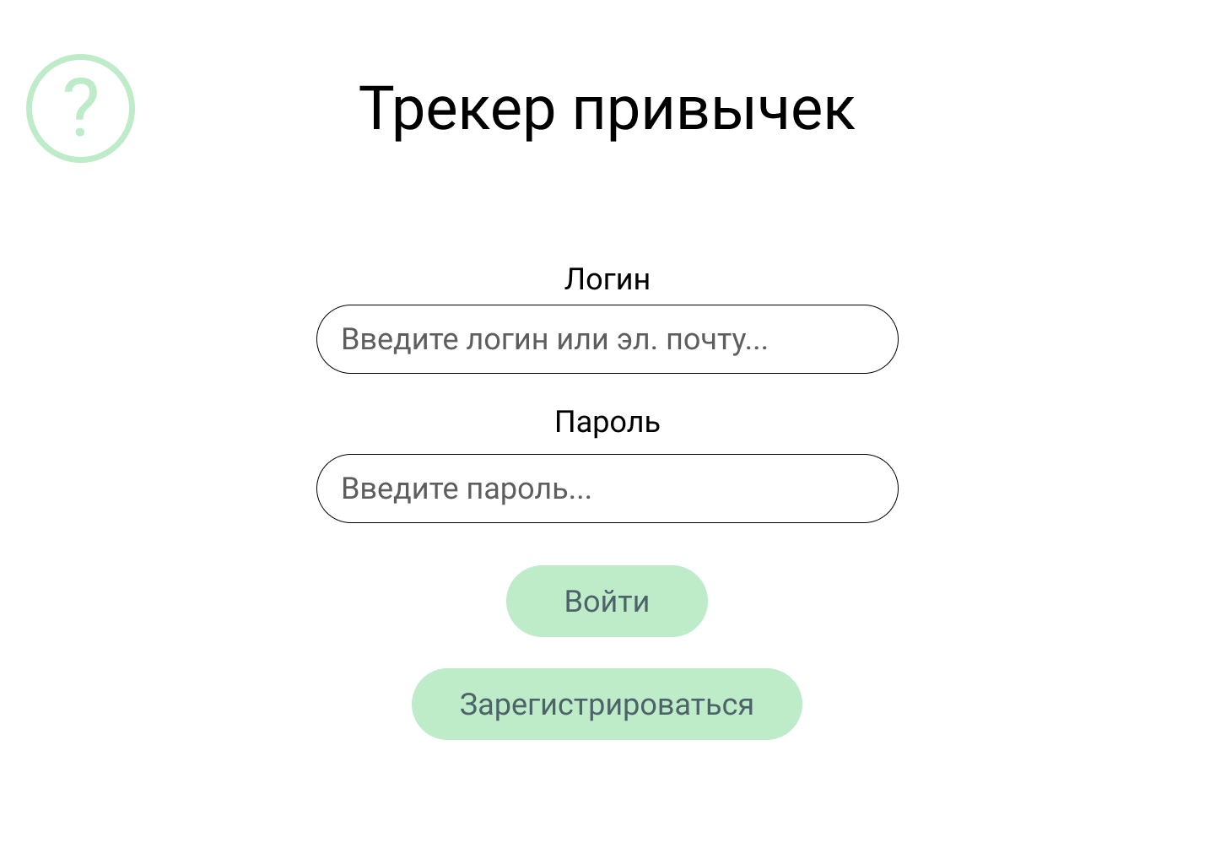

* 1. Регистрация

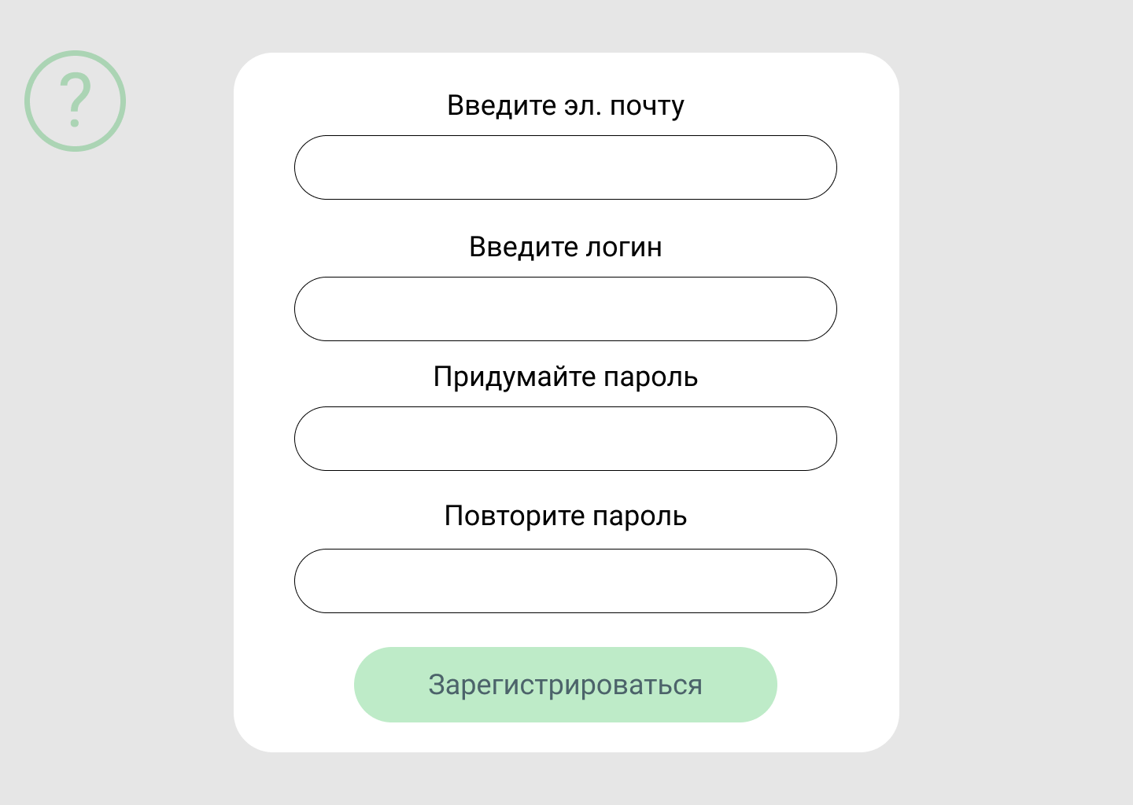

* 1. Список текущих привычек пользователя.

Отображает привычки, которыми пользователь занимается на данный момент. Кнопка «Начать новую привычку» вызывает переход в каталог привычек

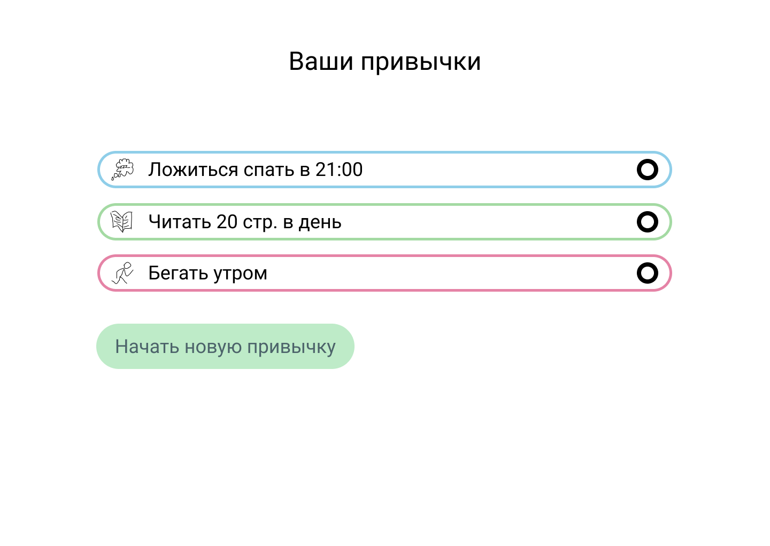

* 1. Редактирование текущей привычки

При нажатии на привычку в списке текущих привычек появляется меню с пунктами «изменить» и «удалить». При выборе «изменить» появится форма для редактирования цвета и иконки.

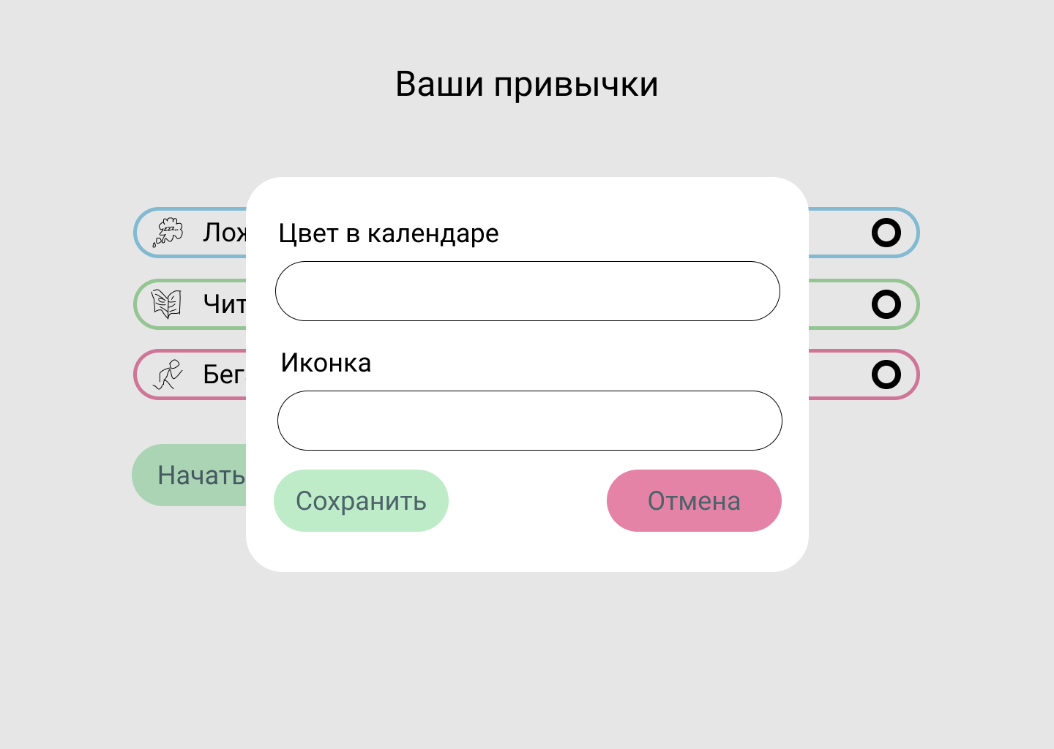

* 1. Каталог привычек

Содержит встроенные и добавленные пользователем привычки. Для старта какой-либо привычке нужно нажать на нее и в появившемся меню выбрать «начать».

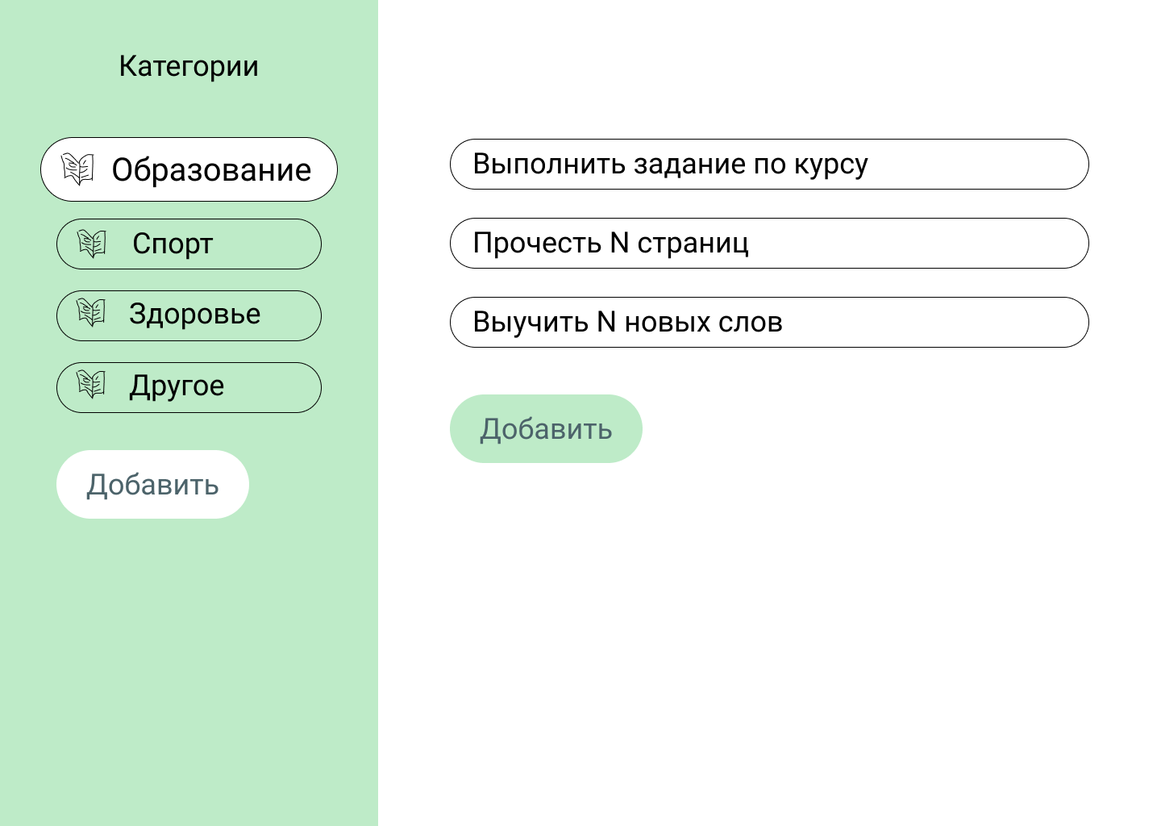

* 1. Добавление привычки в каталог или ее редактирование

Для редактирования какой-либо привычки нужно нажать на нее и в появившемся меню выбрать «изменить». Для добавления новой привычки в каталог нужно нажать кнопку «добавить». В обоих случаях откроется форма параметров привычки.

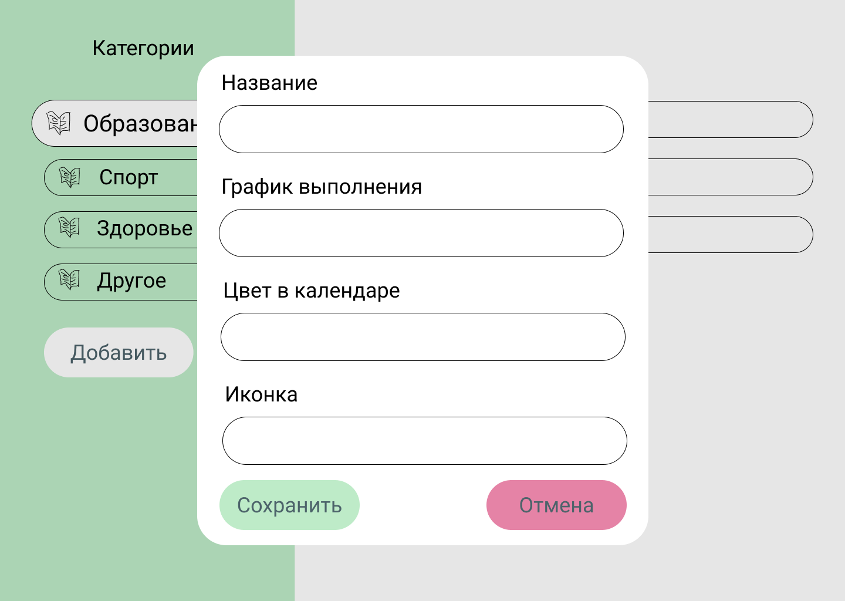

* 1. Календарь

Отображает статистику выполнения привычек. Чтобы отметить выполненное действие, нужно нажать по выбранному кружочку лкм 1 раз. Чтобы отметить пропущенное действие – 2 раза.

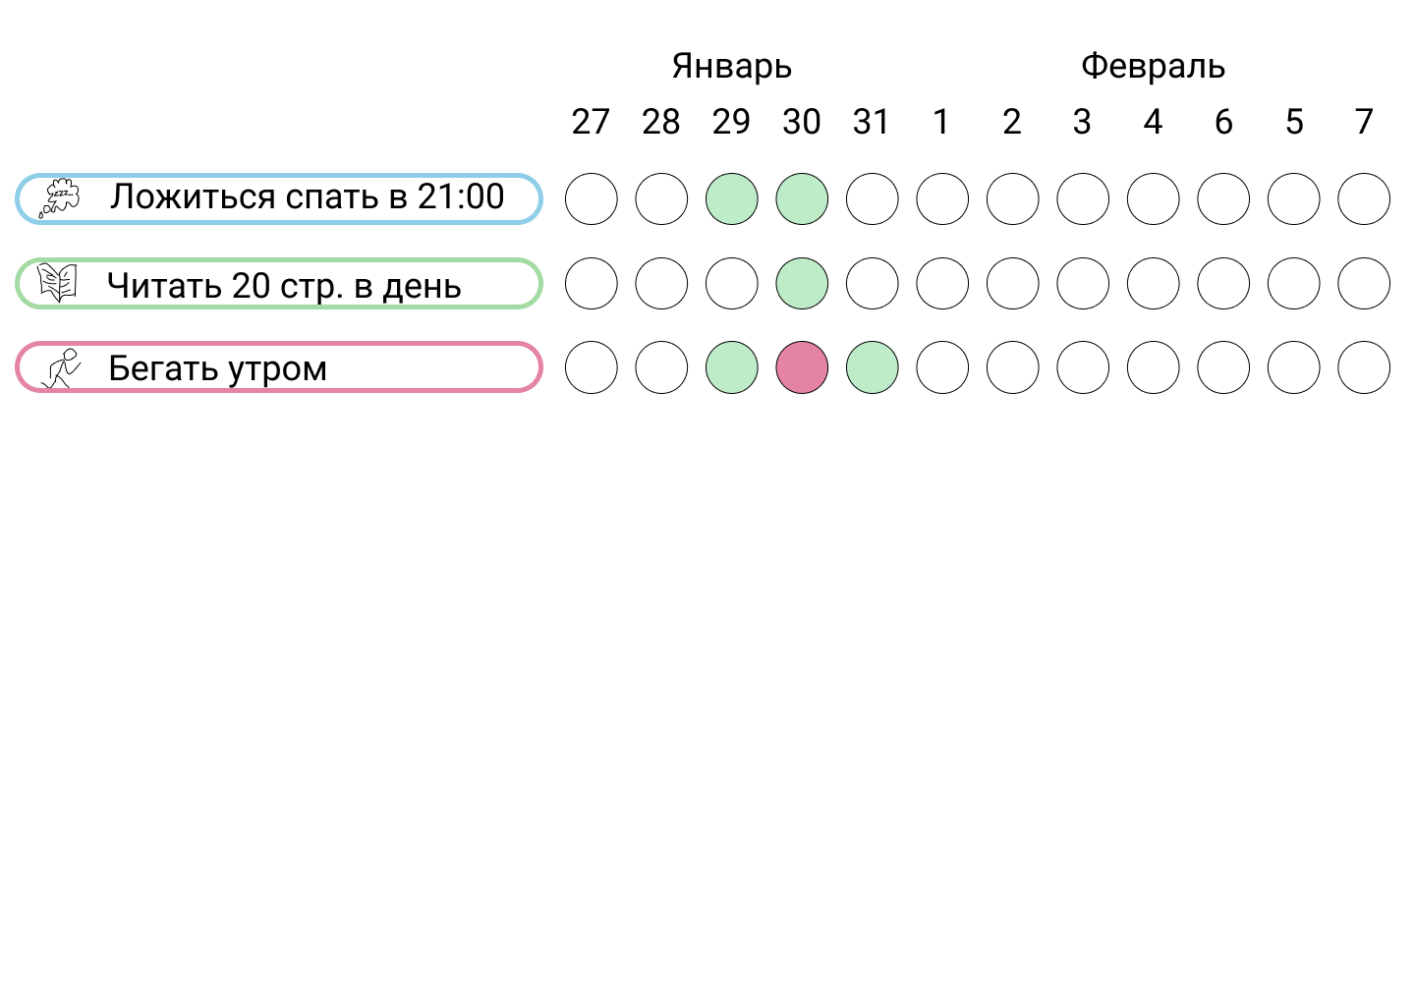

* 1. Справка

Содержит теоретическую информацию о привычках. Слова, выделенные жирным, при щелчке на них лкм предлагают перейти по ссылке с источником (например, статья), откуда взята эта информация.

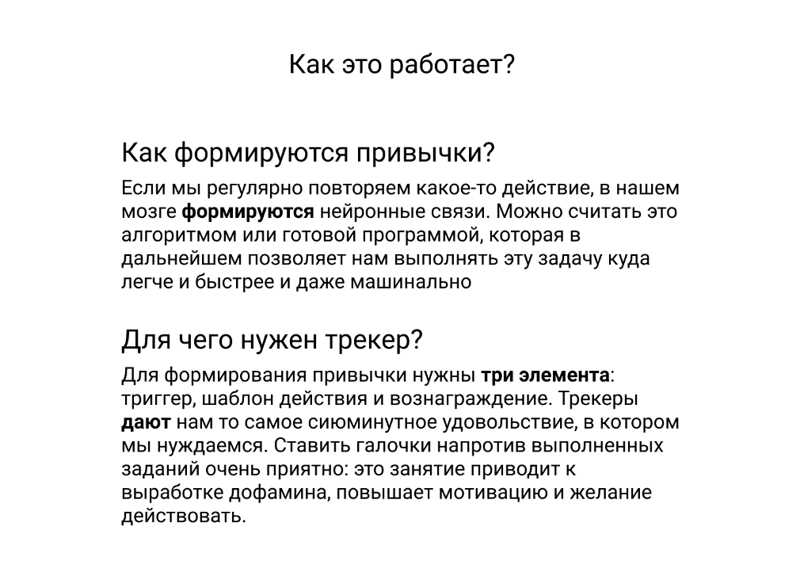

1. Диаграмма сущностей

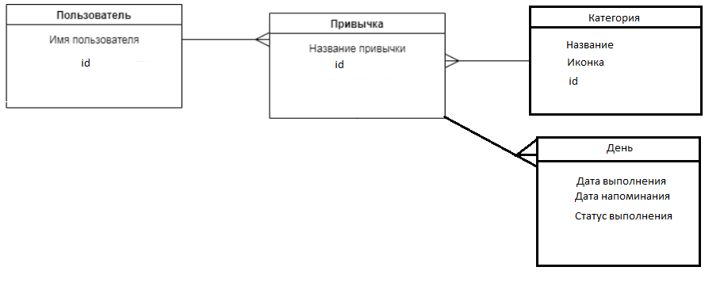

1. Система API

|  |  |  |  |  |
| --- | --- | --- | --- | --- |
|  | Имя функции | Что выполняет | Входные данные | Выходные данные |
| 1 | MarkHabitDone | Отмечает выполненное действие в календаре | Привычка, дата, календарь | - |
| 2 | DeleteHabit | Удаляет привычку из каталога пользователя | Привычка, пользователь | - |
| 3 | MarkHabitMissed | Отмечает невыполненное действие в календаре | Привычка, дата, календарь | - |
| 4 | StartHabit | Добавляет привычку в календарь пользователя | Привычка, календарь | - |
| 5 | CreateHabit | Создает привычку и добавляет ее в каталог пользователя | Параметры привычки, пользователь | Сущность привычка |
| 6 | SignIn | Регистрирует пользователя | Параметры пользователя | Сущность пользователь |
| 7 | LogIn | Авторизует пользователя | Сущность пользователь | - |
| 8 | EditHabit | Редактирует параметры привычки | Новые параметры | - |
| 9 | EndHabit | Удаляет привычку из календаря | Привычка, календарь | - |
| 10 | GetCalendar | Выдает календарь пользователя | Пользователь | Сущность календарь |
| 11 | GetCatalog | Выдает каталог привычек пользователя | Пользователь | Список сущностей привычка |

1. ИСР

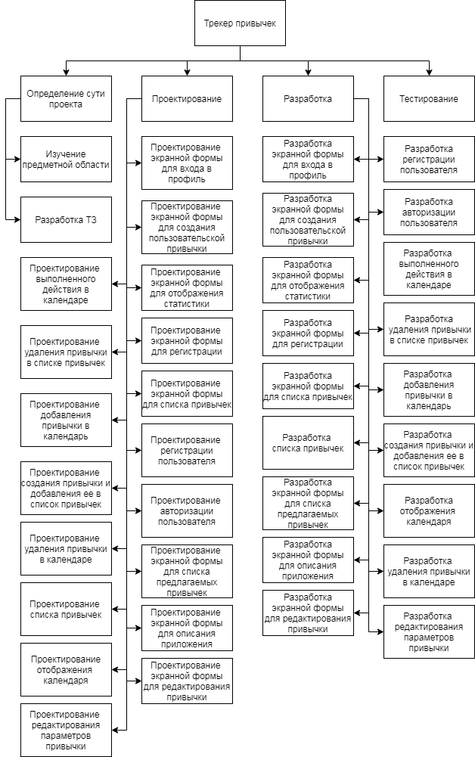

1. Этапы работ

MVP не будет включать в себя следующий функционал:

* каталог встроенных привычек
* справка
* возможность редактирования привычки

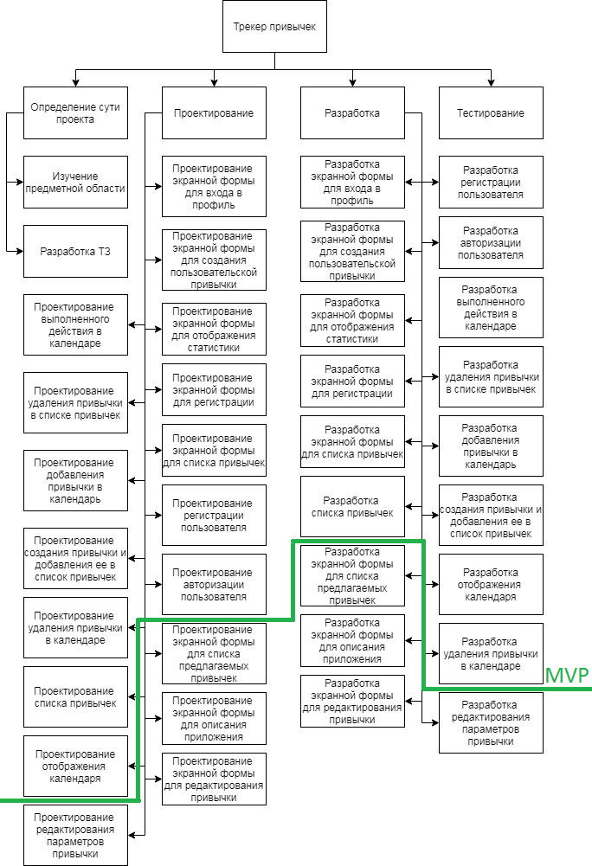

1. Оценка времени выполнения проекта



Оценка суммарной трудоемкости проекта, которую мы не превысим с вероятностью 95%, составляет ~137 чел.*час.

Полученную оценку трудоемкости кодирования необходимо умножить на 4, поскольку кодирование составляет только 25% общих трудозатрат проекта. Поэтому суммарная трудоемкость нашего проекта составит, приблизительно, 548 чел.*час.

Подразумевается, что сотрудники на 100% назначены на проект. Это означает, что он будет тратить на проектные работы 60–80% от своего рабочего времени (40 часов в неделю). Поэтому, в месяц сотрудник будет работать по проекту, примерно 160*0.8 = 130 час/мес.

Следовательно, трудоемкость проекта в человеко-месяцах составит, приблизительно Eобщ = 548/130 ~ 4,2 чел.*мес.

1. Базовое расписание

